Міністерство освіти і науки України

Київський національний університет України  
«Київський політехнічний інститут імені Ігоря Сікорського»

Факультет прикладної математики

Кафедра програмного забезпечення комп’ютерних систем

**Звіт**

**з лабораторної роботи № 1**

**«Встановлення Android Studio та створення першого мобільного додатку. Робота з емулятором та фізичним девайсом»**

**Виконав:**

студент 3-го курсу, групи КП-83, спеціальності 121 – Інженерія програмного забезпечення

*Палій Дмитро Володимирович*

**Перевірив:**

к. т. н, старший викладач

*Хайдуров Владислав Володимирович*

Київ – 2020

**ЗМІСТ**

**ВСТУП**

1. Постановка задачі

2. Короткі теоретичні відомості методу розв’язання задачі

3. Програмна реалізація задачі

4. Результати роботи програми

5. Контрольні питання

**ВИСНОВКИ**

**СПИСОК** **ВИКОРИСТАНОЇ ЛІТЕРАТУРИ**

**ВСТУП**

У даний час задачі створення додатків для Android стали досить актуальними. Значну частину роботи Android-розробника становить створення графічного інтерфейсу. У даній роботі буде виконано ознайомлення з середовищем розробки Android-додатків, створено та запущено перший додаток.

1. **Постановка задачі**

1. Виконати кроки, які відтворюють процес встановлення середовища розробки Android-застосунків загалом. Створити емулятор та підключити у режимі розробника Ваш девайс для можливості тестування Android-застосунків.

2. Створити перший Android-застосунок (у стилі «Hello World» та протестувати його на емуляторі та власному девайсі). Замість рядка «I am a student» написати власне ім’я, прізвище та назву групи. Змінити колір тексту та фону. Зробити скрішноти роботи першого додатку та додати їх до звіту разом із фрагментами програмного коду та даними з файлів XML-розмітки.

3. Переглянути класичні віджети, які можуть бути використані для

формування функціоналу Android-застосунку.

4. Розробити інтерфейс простого калькулятора за принципом, що наведено

нижче на рисунку:

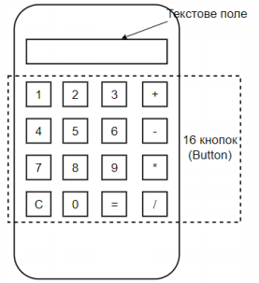

До розробленого інтерфейсу не потрібно поки додавати обробники подій.

Розробляється лише інтерфейс. Кольорову палітру кнопок, текстового поля, фону обирати самостійно. Фрагменти програмного Java-коду та XML-коду додати у звіт.

5. Оформити звіт до даної лабораторної роботи.

**2. Короткі теоретичні відомості методу розв’язання задачі**

Завантаження і установка Android Studio. Пакет Android Studio доступний на сайті розробників Android за адресою www.developer.android.com. Можливо, також доведеться встановити пакет Java Development Kit (JDK8), якщо він ще не встановлений у системі, то його можна завантажити на сайті www.oracle.com.

*Завантаження старих версій SDK*

Android Studio надає SDK і образ емульованої системи для останньої платформи. Однак не виключено, що розробник захоче протестувати свої додатки у попередніх ранніх версіях Android. Компоненти будь-якої можна отримати за допомогою Android SDK Manager. У Android Studio використовують команду Tools Android SDK Manager.

**3. Програмна реалізація задачі**

*XML-код першого додатку*

<?xml version="1.0" encoding="utf-8"?>  
<androidx.constraintlayout.widget.ConstraintLayout xmlns:android="http://schemas.android.com/apk/res/android"  
 xmlns:app="http://schemas.android.com/apk/res-auto"  
 xmlns:tools="http://schemas.android.com/tools"  
 android:layout_width="match_parent"  
 android:layout_height="match_parent"  
 android:background="@color/colorPrimaryDark"  
 tools:context=".MainActivity">  
  
 <TextView  
 android:layout_width="wrap_content"  
 android:layout_height="wrap_content"  
 android:text="@string/my_name"  
 android:textColor="@color/colorAccent"  
 app:layout_constraintBottom_toBottomOf="parent"  
 app:layout_constraintLeft_toLeftOf="parent"  
 app:layout_constraintRight_toRightOf="parent"  
 app:layout_constraintTop_toTopOf="parent" />  
  
</androidx.constraintlayout.widget.ConstraintLayout>

*Java-код першого додатку*

package com.example.myapplication;  
  
import androidx.appcompat.app.AppCompatActivity;  
  
import android.os.Bundle;  
  
public class MainActivity extends AppCompatActivity {  
  
 @Override  
 protected void onCreate(Bundle savedInstanceState) {  
 super.onCreate(savedInstanceState);  
 setContentView(R.layout.*activity_main*);  
 }  
}

*XML-код калькулятора*

<?xml version="1.0" encoding="utf-8"?>  
<androidx.constraintlayout.widget.ConstraintLayout xmlns:android="http://schemas.android.com/apk/res/android"  
 xmlns:app="http://schemas.android.com/apk/res-auto"  
 xmlns:tools="http://schemas.android.com/tools"  
 android:layout_width="match_parent"  
 android:layout_height="match_parent"  
 android:background="@color/colorBg"  
 tools:context=".MainActivity">  
  
 <Button  
 android:id="@+id/button60"  
 android:layout_width="0dp"  
 android:layout_height="0dp"  
 android:text="C"  
 android:textColor="@color/colorText"  
 android:background="@color/colorTextBg"  
 app:layout_constraintBottom_toBottomOf="parent"  
 app:layout_constraintEnd_toStartOf="@+id/guideline3"  
 app:layout_constraintHorizontal_bias="0.507"  
 app:layout_constraintStart_toStartOf="parent"  
 app:layout_constraintTop_toBottomOf="@+id/button56" />

//...

<TextView  
 android:id="@+id/textView"  
 android:layout_width="0dp"  
 android:layout_height="51dp"  
 android:layout_marginStart="8dp"  
 android:layout_marginLeft="8dp"  
 android:layout_marginTop="8dp"  
 android:layout_marginEnd="8dp"  
 android:layout_marginRight="8dp"  
 android:layout_marginBottom="8dp"  
 android:background="@color/colorTextBg"  
 android:fontFamily="sans-serif-thin"  
 android:gravity="end"  
 android:text="12+13"  
 android:textAlignment="textEnd"  
 android:textColor="@color/colorText"  
 android:textSize="36sp"  
 app:layout_constraintBottom_toTopOf="@+id/button45"  
 app:layout_constraintEnd_toEndOf="parent"  
 app:layout_constraintStart_toStartOf="parent"  
 app:layout_constraintTop_toTopOf="parent" />

<androidx.constraintlayout.widget.Guideline  
 android:id="@+id/guideline2"  
 android:layout_width="wrap_content"  
 android:layout_height="wrap_content"  
 android:orientation="vertical"  
 app:layout_constraintGuide_percent="0.5" />

//...

</androidx.constraintlayout.widget.ConstraintLayout>

*Java-код калькулятора*

package com.example.lab1;  
  
import androidx.appcompat.app.AppCompatActivity;  
  
import android.os.Bundle;  
  
public class MainActivity extends AppCompatActivity {  
  
 @Override  
 protected void onCreate(Bundle savedInstanceState) {  
 super.onCreate(savedInstanceState);  
 setContentView(R.layout.*activity_main*);  
 }  
}

**4. Результати роботи програми**

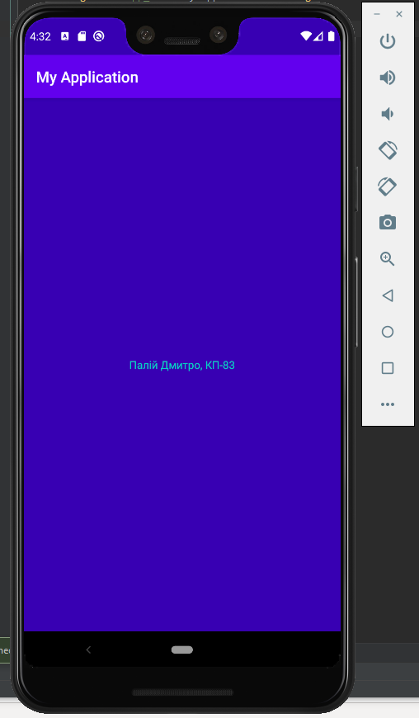

*Рис. 1. Перший додаток запущений на емуляторі*

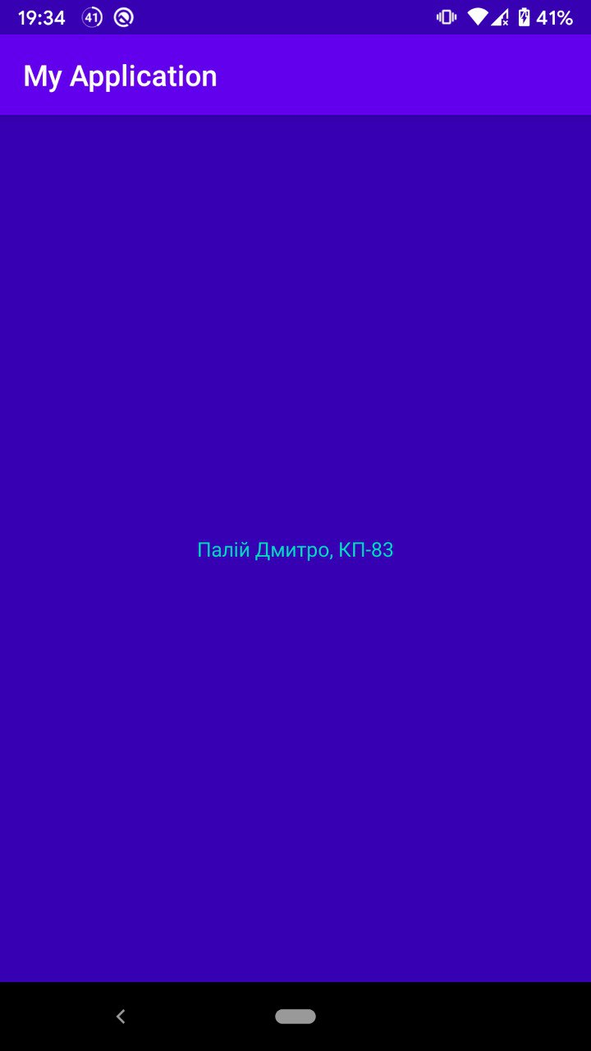

*Рис. 2. Перший додаток запущений на фізичному пристрої*

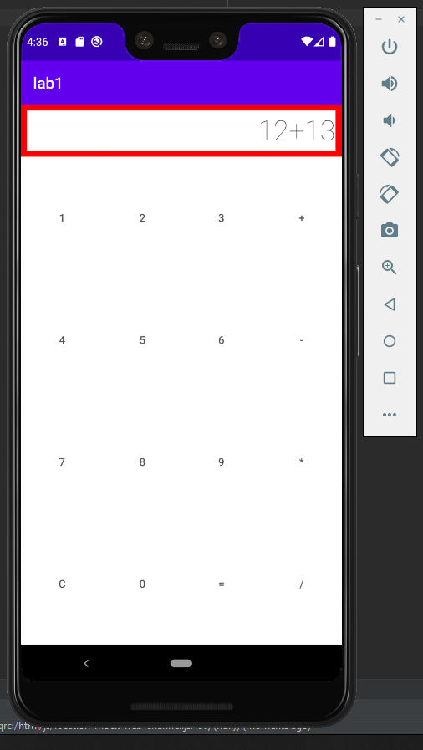

*Рис. 3. Калькулятор, запущений на емуляторі*

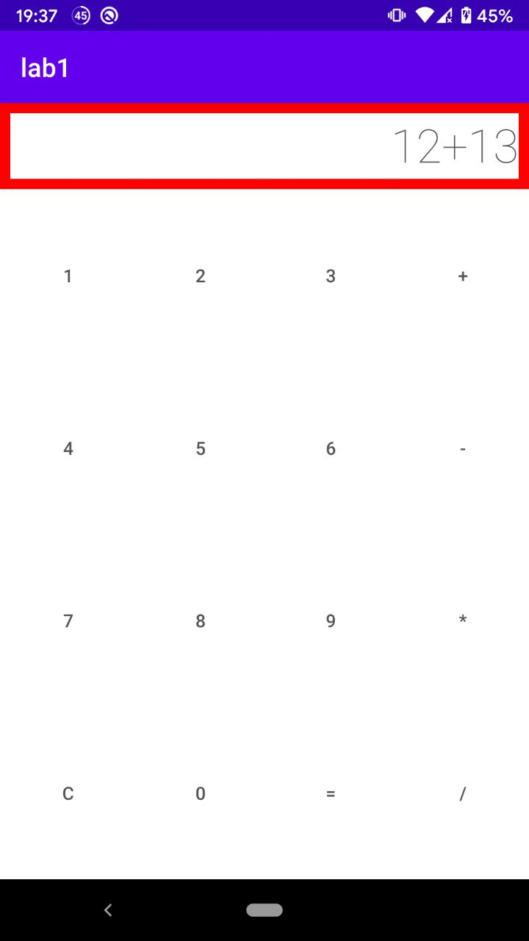

*Рис. 4. Калькулятор, запущений на фізичному пристрої*

**5. Контрольні питання**

1. Опишіть коротко основні зручності користувачів при роботі з ОС Android. Які є переваги і недоліки даної ОС?

Переваги:

* Вільна інсталяція програм з сторонніх джерел;
* Вільний доступ до призначених для користувача файлів на зовнішніх носіях та у внутрішній пам'яті ;
* Широкі можливості налаштування інтерфейсу (аж до повної зміни зовнішнього вигляду);
* Можливість установки аналогів для системних додатків, в тому числі номеронабирачів, клавіатур, і магазинів додатків;
* Можливість встановлення неофіційних (кастомних) прошивок.

Недоліки:

* Сильна фрагментація системи, в силу величезної кількості девайсів під її управлінням (тобто додаток, навіть з офіційного магазину додатків google play) може працювати на одному пристрої коректно, а на іншому - не працювати зовсім);
* Повільне оновлення до нових версій прошивки для конкретних пристроїв готують їх виробники, і деколи цей процес досить сильно затягується (цього недоліку поки позбавлена тільки лінійка Nexus, поновлення на яку поширює безпосередньо Google);
* Пригальмовування в роботі інтерфейсу (цього недоліку позбавлені флагмани на нових версіях Android, але серед недорогих пристроїв він все ще присутній)
* Наявність шкідливих програм (вірусів для Андроїд дійсно існують, але при виконанні простих правил захисту ви навряд чи з ними зустрінетеся).

1. Яка різниця між тестуванням Android-застосунку на емуляторі та на

реальному девайсі?

При тестуванні на реальному пристрої використовуються ресурси самого пристрою, тому таке тестування є більш наближеним до ситуацій реального використання додатку, але потребує наявності пристрою з ОС Android та не дає можливості випробувати додаток на різних версіях ОС.

При тестуванні на емуляторі використовуються ресурси компьютера, тож є менш наближеним до реального використання додатку, проте дозволяє протестувати роботу додатку на різних версіях ОС.

**ВИСНОВОК**

В ході розв’язання поставленої задачі було виконано ознайомлення з середовищем розробки Android-додатків, створено та запущено перший додаток.

**СПИСОК ВИКОРИСТАНОЇ ЛІТЕРАТУРИ**

1. <https://developer.android.com/training/multiscreen/screensizes?hl=ru>
2. <https://metanit.com/java/android/>
3. <http://pro-android.pp.ua/1473-perevagi-nedolki-androyid-svt-androyida.html>